**变更手机号码网上申请操作详解**

**第一步，登录北京公积金官方网站。**

1、在电脑浏览器地址栏中输入：<http://gjj.beijing.gov.cn/>（或点击此处链接），进入北京公积金官方网站，点击首页右侧【个人网上业务平台】。



2、点击【个人网上业务平台（北京中心）】。

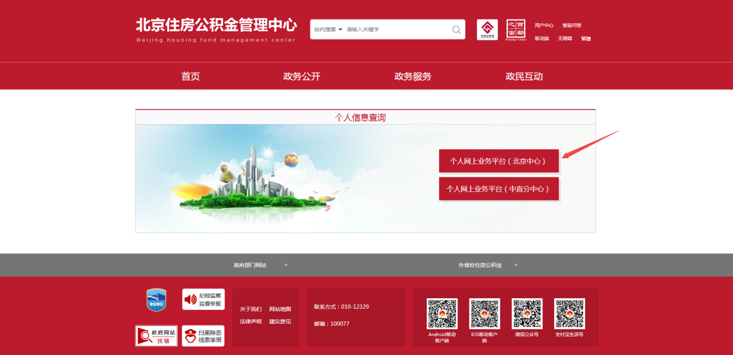

3、北京公积金官方网站将通过北京市统一身份认证平台进行身份验证。点击【北京市统一身份认证平台登录】网页会跳转到身份认证界面，进入验证环节。

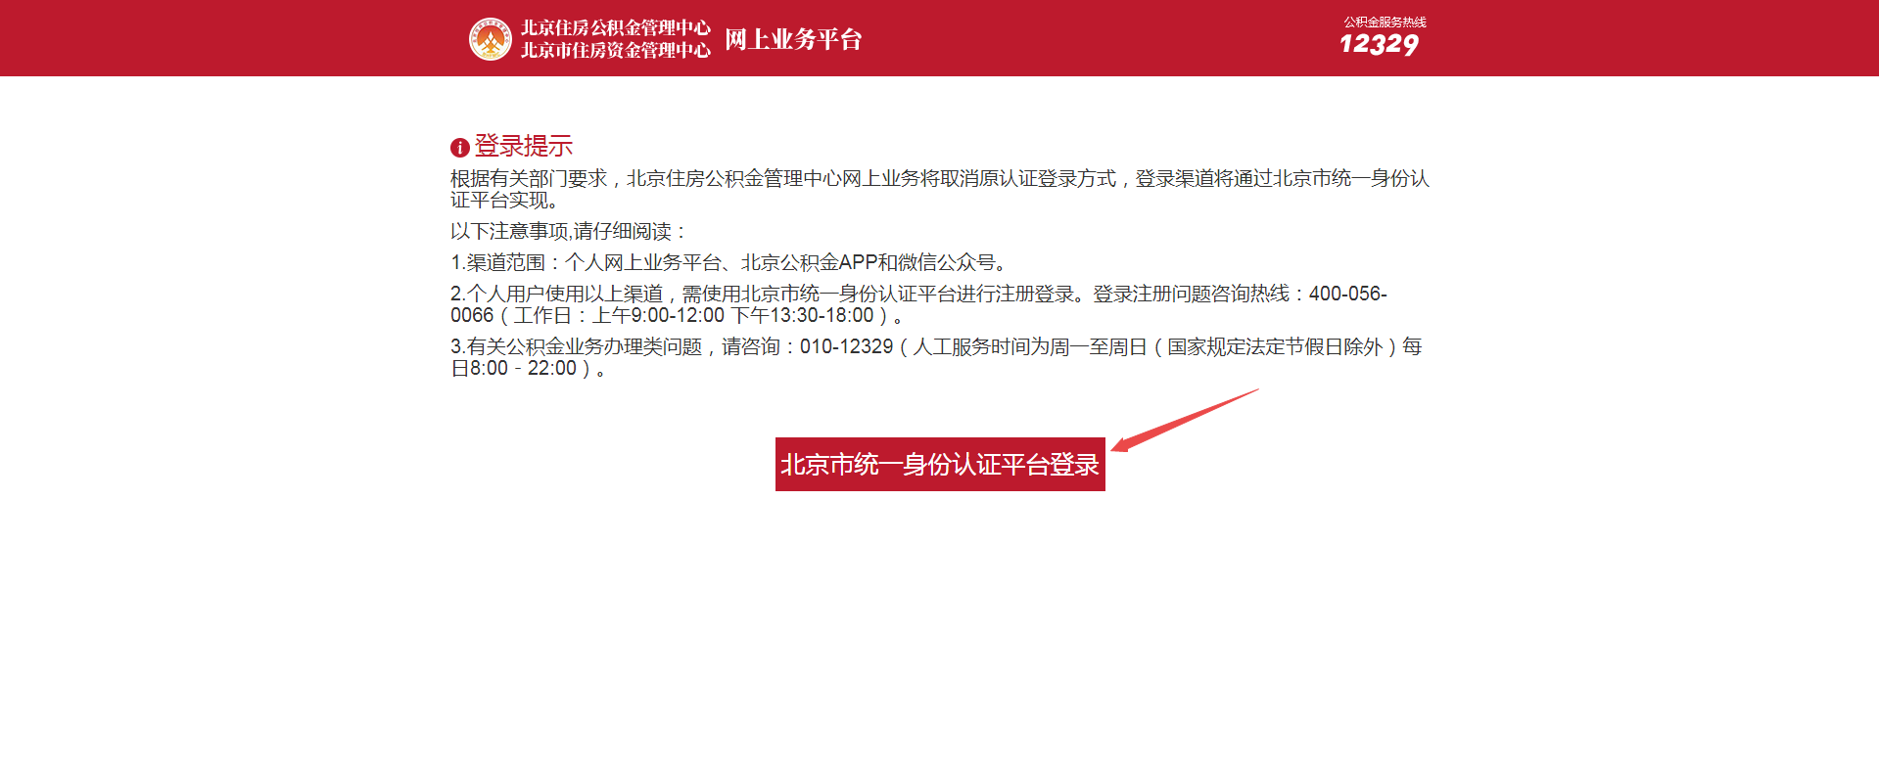

4、在北京市人民政府网站“北京市统一身份认证平台”，选择“账号登录”登录北京住房公积金网上业务系统。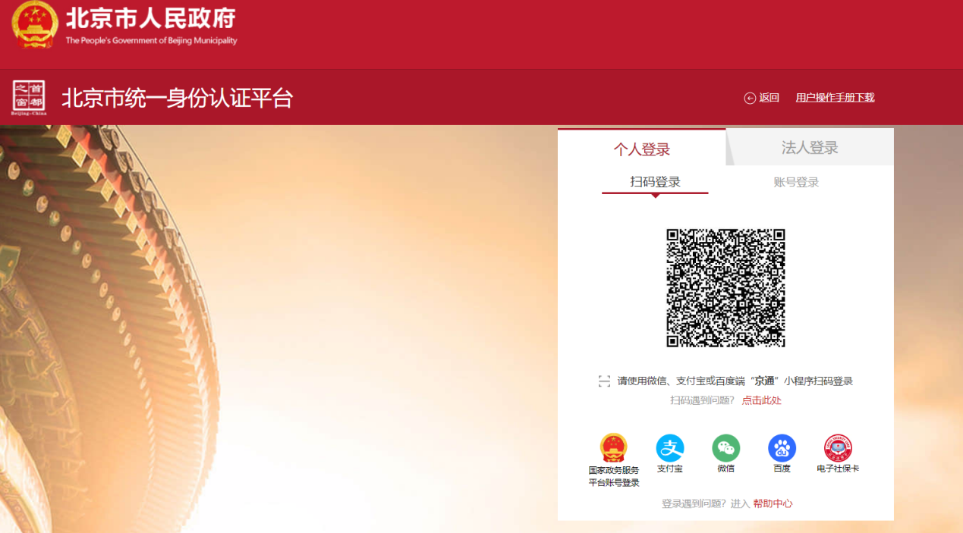

第二步，网上申请

1、点击页面上方的【个人信息】。

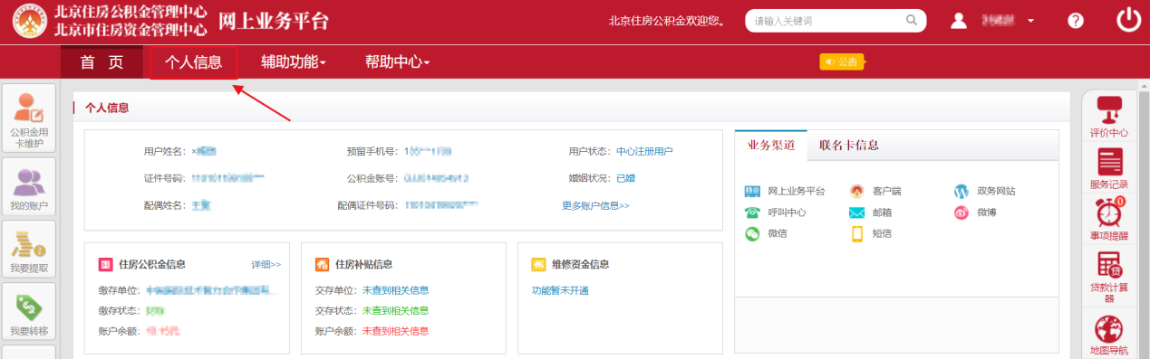

2、进入个人信息页面，在“辅助信息”部分，点击修改手机号码，输入原手机号、新手机号、短信验证码后，点击页面下方的【提交】。变更内容即时生效。

